**Урок в темі № 2**

**Тема.** Пропорція та її властивості

**Мета:** сформувати уявлення учнів про зміст понять пропорція, чле­ни пропорції, основна властивість пропорції та виробити вміння засто­совувати ці поняття під час розв'язування типових завдань, що передба­чають їх застосування.

**Тип уроку:** засвоєння знань, умінь, навичок.

**Хід уроку**

**І. Перевірка домашнього завдання. Актуалізація опорних знань**

**№528**

1) 5:15=1/3;  
2) 2,5 : 0,5 = 5;   
3) 0,2/5 = 1/25;  
4) 3,4/17=1/5.

**№537**

Чи є взаємно оберненими відношення:   
1) 3/7 і 21/9; Так  2) 5: 0,2 і 2: 0,5  ні.

**№542**

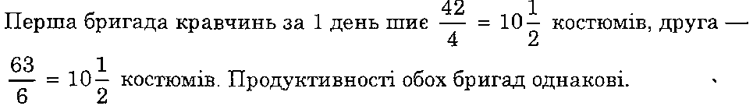

***Завдання для математичного диктанту***

***Варіант 1 [2]***

1. Чому дорівнює відношення чисел 20 і 4 [ 10 і 2]?
2. Відношення якого числа до числа 7 дорівнює 3 [4]?
3. Відношення числа 18 до числа *а* дорівнює 3 [ 12 до числа *b* дорівнює 6].  
   Чому дорівнює число *а* [*b*]*.*
4. Скоротіть відношення: 10 т до 1 кг [5 хв до 1 год]. Виразіть його у від­сотках.

**II. Засвоєння знань**

1. ***Мотивація пізнавальної діяльності***

**Задача.** Одного разу вчені знайшли в Індії давній математичний ру­копис, після розшифровки якого їх зацікавив такий запис:

|  |  |  |  |
| --- | --- | --- | --- |
| 10 | 3 | 40 | 12 |

Як ви думаєте, що він означає?

1. ***Засвоєння знань учнів***
2. Поняття пропорції. Приклади пропорцій. Способи запису і читання пропорцій.
3. Елементи пропорції.
4. Основні властивості пропорції.
5. Використання основної властивості пропорції.

|  |  |  |
| --- | --- | --- |
|  | *Конспект 23* | |
| **Пропорція. Основні властивості пропорції** | | |
| Записи:  1. = (1) або *a:b = c:d* (2) пропорція  2. У пропорціях (1) і (2) *а* і *d* — крайні члена; *b, c —* середні члени.  3. Якщо в запису = ліва і права частини рівні, то — істинна про­порція.  4. Якщо = – істинна, то *a · d* = *b ·* с і навпаки! | Приклади  1. =; 5: 7 = : 9 — пропорції. | |
| 2. |  |
| 3. =— істинна пропорція  5: 7 = : 9 не є істинною, бо  : 7 = ; : 9 = ;  ≠ .  4. а) =— істинна, бо 3 · 8 = 4 · 6;  б) = істинна, тому  3 · 8 = *х ·* 6; *х =* , *х* = 4. | |

**III. Засвоєння вмінь**

***Усні вправи***

1. Прочитайте пропорції. Назвіть крайні та середні члени пропорції.

**№553**

Які рівності випливають із цих пропорцій відповідно до основної властивості пропорції?

***Письмові вправи***

1. Запишіть пропорцію:

а) 5 так відноситься до 3, як 2 до 1,2;

б) 0,9 так відноситься до , як 45 до 16;

в) відношення  до 0,1 дорівнює відношенню 14 до 4,9.

1. Складіть пропорцію з чисел:

**№560**

1. Складіть істинні пропорції:

**№564**

1. Перевірте, чи виконується основна властивість пропорції:

**№ 562**

1. Пропорція = істинна. Переставивши її крайні і (або) середні чле­ни, складіть нові істинні пропорції.

**IV. Підсумок уроку**

Повертаючись до задачі (див. п. II. 1), з'ясовуємо, що означає запис, повторюємо зміст вивчених понять.

**V. Домашнє завдання**

§13, **№567, 563, 565**